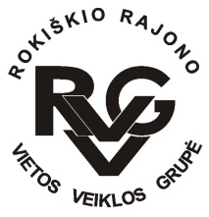 | Rokiškio rajono vietos veiklos grupė, kodas - 300666756, adresas: Sąjūdžio a. 1,  42136 Rokiškis, +370 606 71327, el.paštas rokiskiovvg@gmail.com,  www.rokiskiovvg.lt, a.s. LT667300010100795351, AB bankas „Swedbank“, banko kodas 73000  ______________________________________________________________________________________
Pranešimas dėl Rokiškio rajono VVG valdybos | 2026-03-23

Kovo 25 dieną., (trečiadienį) GOOGLE MEET platformoje vyks nuotolinis VVG valdybos posėdis.
Pradžia – 16 val.

Darbotvarkė

- Dėl „Rokiškio kaimo strategijos 2023-2029“ priemonės „NVO socialinio verslo kūrimas ir plėtojimas“, kodas ROKI-LEADER-20VVG-06-03 8 kvietimo dokumentų
- Dėl „Rokiškio kaimo strategijos 2023-2029“ priemonės „Palankių sąlygų verslumui skatinimas per viešųjų paslaugų plėtojimą“, kodas ROKI-LEADER-20VVG-08-01 9 kvietimo dokumentų
- Dėl kitų klausimų.

VVG valdybos pirmininkas
Vidas Joneliūkštis

